温馨提示：
此题库为Word版，请按住Ctrl,滑动鼠标滚轴，调节合适的观
看比例，关闭Word文档返回原板块。
考点20 数系的扩充与复数的引入
一、选择题
1.（2011·安徽高考理科·Ｔ1）设是虚数单位，复数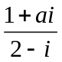为纯虚数，则实数a为（ ）
（A）2 （B）-2 （C）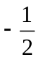 （D）
【思路点拨】先根据复数的除法运算化简，再利用纯虚数概念，令实部为0，求a.
【精讲精析】选A. 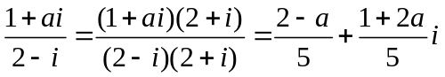,由是纯虚数，则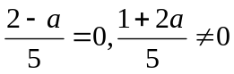，所以a=2.
2.（2011·福建卷理科·Ｔ1）i是虚数单位，若集合S=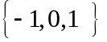，则（ ）
(A)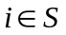 (B)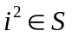 (C)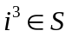 (D)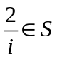
【思路点拨】依据复数的运算法则对逐个选项进行判断.
【精讲精析】选B. 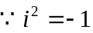，而集合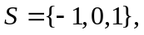 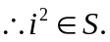
3.（2011·福建卷文科·Ｔ2）i是虚数单位,1+i³等于( )
(A)i (B)-i (C)1+i (D)1-i
【思路点拨】用复数的运算法则进行计算.
【精讲精析】选D. 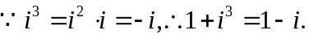
4.（2011·新课标全国高考文科·Ｔ2）复数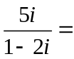( )
（A）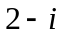 （B）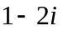 （C）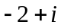 （D)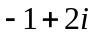
【思路点拨】可利用复数的除法法则直接求解，也可用间接法验证选项求解.
【精讲精析】选C.解法一： 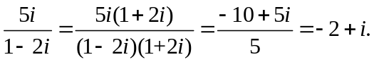
解法二：验证法 验证每个选项与1-2i的积正好等于5i的便是答案.
5.（2011·新课标全国高考理科·Ｔ1）复数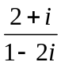的共轭复数是（ ）
（A）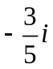 （B）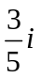 （C）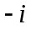 （D)
【思路点拨】用复数运算的除法法则，分子分母同乘以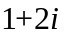求得.
【精讲精析】选C. 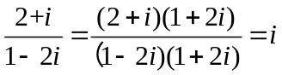.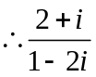的共轭复数是.
6.（2011·辽宁高考文科·Ｔ2）i为虚数单位，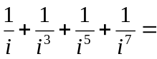 （ ）
（A）0 （B）2i （C）-2i （D）4i
【思路点拨】本题考查复数的运算．
【精讲精析】选A.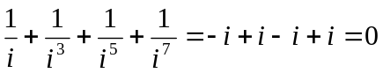.
7.（2011·广东高考文科·Ｔ1）设复数z满足iz=1，其中i为虚数单位，则z=（ ）
（A）-i （B）i （C）-1 （D）1
【思路点拨】由iz=1得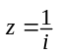，再由复数的除法运算法则可求得.
【精讲精析】选A. 由iz=1得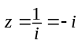故选A.
【精讲精析】选B.由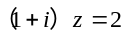得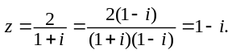故选B.
8.（2011·广东高考理科·Ｔ1）设复数z满足(1+i)z=2，其中i为虚数单位，则z=（ ）
（A）1+i （B）1-i （C）2+2i （D)2-2i
【思路点拨】由(1+i)z=2得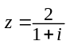，再由复数的除法运算法则可求得.
9.（2011·山东高考理科·Ｔ2）复数Z=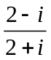(为虚数单位)在复平面内对应的点所在的象限为（ ）
（A）第一象限 （B）第二象限 （C）第三象限 （D）第四象限
【思路点拨】先将复数Z化为标准形式，再判断所在象限.
【精讲精析】选D.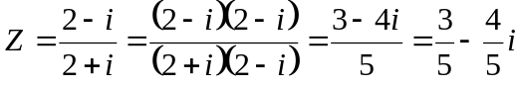，所以Z在第四象限.
10.（2011·辽宁高考理科·Ｔ１）为正实数，i为虚数单位，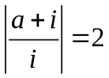，则=（ ）
（A）2 （B） (C) (D)1
【思路点拨】先化简，再利用复数的模列式可求解．
【精讲精析】选B．因为，故可化为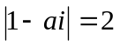，所以1+²=4，又由于为正实数，得=，故选B．
11.（2011·北京高考理科·T2）复数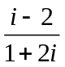=（ ）
（A） （B） （C）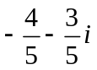 （D）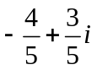
【思路点拨】本题考查复数的除法运算.
【精讲精析】选A.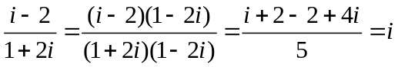.
12.（2011·湖南高考理科·T1）若a,b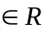,i为虚数单位，且(a+i)i=b+i，则（ ）
（A）a=1,b=1 (B)a=-1,b=1 （C）a=-1,b= -1 （D)a=1,b=-1
【思路点拨】本题考查复数的虚数单位概念、复数的乘法运算和复数相等.
【精讲精析】选D.(a+i)i=b+i，-1+ai=b+i，再根据复数相等的充要条件得到a=1,b=-1.
13.（2011·湖南高考文科T2）若a、b,i为虚数单位，且(a+i)i=b+i，则（ ）
（A）a=1,b=1 （B）a=-1,b=1 （C）a=1,b=-1 （D）a=-1,b=-1
【思路点拨】本题考查复数的虚数单位、复数的乘法运算和复数相等.
【精讲精析】选C.(a+i)i=b+i，-1+ai=b+i，再根据复数相等的条件得到a=1,b=-1.
14.（2011·江西高考理科·Ｔ1） 若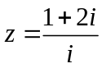，则复数=（ ）
（A） 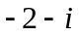 （B） （C） （D)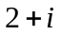
【思路点拨】先根据复数的除法运算求出z,再求复数.
【精讲精析】选D.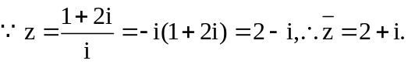
15.（2011·江西高考文科·Ｔ1）
【思路点拨】先根据复数的乘法运算化简，再根据复数相等的定义求出x,y,最后求x+yi的值.
【精讲精析】选B.
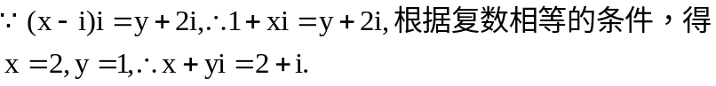
16.（2011·陕西高考理科·T7）设集合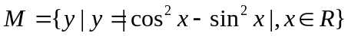，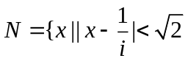，为虚数单位，R，则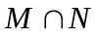为（ ）
（A）（0，1） （B）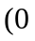， （C）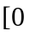，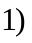 （D），
【思路点拨】确定出集合的元素是关键.本题综合了三角函数、复数的模、不等式等知识点.
【精讲精析】选C.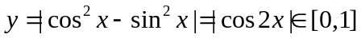，所以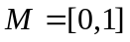；
因为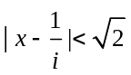，所以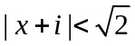，即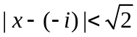，又因为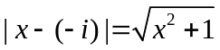，R，所以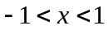，即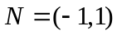，所以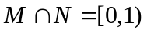，故选C.
17.（2011·陕西高考文科·T8）设集合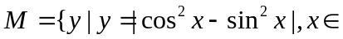R，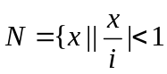，为虚数单位，R，则为（ ）
(A)(0,1) (B)(0,1] (C)[0,1) (D)[0,1]
【思路点拨】确定出集合的元素是关键.本题综合了三角函数、复数的模、不等式等知识点.
【精讲精析】选C.，所以；因为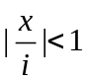，即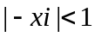，所以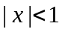，又因为R，所以，即；所以，故选C.
18.（2011·天津高考理科·T1）是虚数单位，复数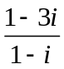=（ ）
（A）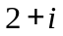 （B）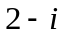
（C）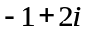 （D)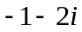
【思路点拨】分子分母同乘以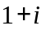，化简计算.
【精讲精析】选B.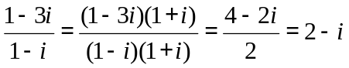.
19.（2011·浙江高考理科·Ｔ2）把复数的共轭复数记作,i为虚数单位.若z=1+i,则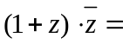（ ）
（A）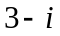 （B）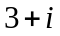 （C）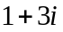 （D)3
【思路点拨】本题考查复数的简单运算，注意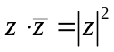.
【精讲解析】选A.
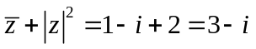.
二、填空题
20.（2011·江苏高考·Ｔ3）设复数满足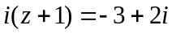（i是虚数单位），则的实部是_________.
【思路点拨】本题考查的是复数的运算，解题的关键是设出复数的代数形式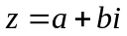，然后运算求得复数，找出实部.
【精讲精析】设，则，所以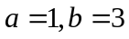，复数的实部是1.
【答案】1
关闭Word文档返回原板块。

